SIRENES I TRITONS
MATERIALS: 1 ROTLLO DE PAPER, FULLS DE COLORS O FULLS BLANCS, CARTOLINA PER A FER EL CABELL. RETOLADORS., LLÀPIS TISSORES, PEGAMENT
- Agafar el rotllo de paper i pintar la meitat superior de color carn. Dibuixa la cara amb els retoladors.
- Tallar un troç de paper de colors o ja puntats per a fer la cua. El paper ha de ser de la mateixa mida que el rotllo de paper. Pergar-lo des de la meitat cap abaix. . agafar amb la ma el que ens sobra de la part inferior i enrollar-lo com a la imatge per a fer la cua. Podeu enganxar algún detall. Fer-li la part de dalt com més ens agradi
- El cabell el farem en dues parts
- Agafar una cartolina. Tallarem un rectànlge del llarg del rotllo i uns 9 cm d’ ample. Li farem uns talls per fer els metxons de cabell. Enganzar el cabell per la part superior del rotillo amb pegament. Ara farem el cabell del cap. Marcar un cercle del rotllo amb un llàpis sobre la cartolina, fer un altre cercle per fora d’ uns 4 cm. Fer talls desde la segona marca a la interior sense arribar mai a tallar-la. Doblegar els metxons i pegar-los al cabell. No cal pergar.los del tot.
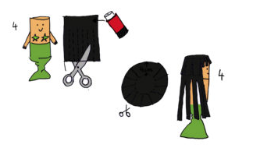
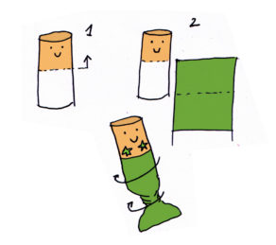
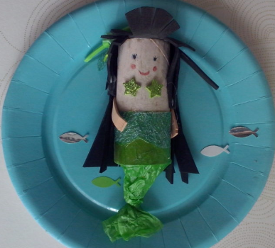

SIRENES I TRITONS
MATERIALES: 1 ROLLO DE PAPEL, HOJAS DE COLORES O BLANCAS, CARTULINA PARA HACER EL PELO. ROTULADORES, LÁPIZ, TIJERAS Y PEGAMENTO
- Coger el rollo de papel y pintar la mitad superior de color carne. Dibujarle la cara con los rotuladores.
- Cortar un trozo de papel de colores o pintado para hacer la cola. El papel debe ser de la misma medida que el rollo de papel. Pegarlo desde la mitad hacia abajo. Coger con la mano lo que nos sobra de la parte inferior y enrollarlo como en la imagen para hacer una cola de sirena. Podéis pegar detalles con otros papeles . hacerle la parte de arriba como mas os guste y pegarlo con pegamento.
- El pelo lo haremos en dos partes.
- Coger una cartulina. Cortaremos un rectángulo del largo de la altura del rollo y unos 9 cm de ancho. Hacer unos cortes a modo de mechones. Pegar el pelo por la parte superior del rollo con pegamento de barra. Ahora haremos el pelo de la cabeza. Marcar el circulo del rollo con un lápiz sobre la cartulina . hacer otro circulo por fuera de unos 4cm. Hacer cortes desde la segunda marca a la interior sin llegar nunca a cortarla, Doblar los mechones y pegarlos al pelo. No hace falta pegarlos del todo. Recortar el flequillo como mas nos guste

